Пример 1.
/* переполнение */
main()
{
int i = 32767;
printf(" %d %d %d\n", i, i+1, i+2);
}
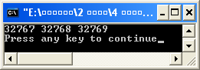

Пример 2.
/*ошибка вычислений*/
main()
{
float a, b;
b = 2.0е20 +1.0;
а = b - 2.0е20;
printf(" %f \n", a);
}
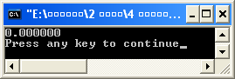

Пример 3.
/*06ENUM.C*/
//Программа на С, демонстрирующая использование перечисляемых переменных
#include <stdio.h>
main()
{
enum air_supply { EMPTY,
USEABLE,
FULL=5 } instructor_tank;
enum air_supply student_tank;
instructor_tank = FULL;
student_tank = EMPTY;
printf("The value of instructor_tank is %d\n",instructor_tank);
if (student_tank < USEABLE) {
printf("Refill this tank.\n");
printf("Class is cancelled.\n");
exit(0);
}
if (instructor_tank >= student_tank)
printf("Proceed with lesson\n");
else
printf("Class is cancelled'\n");
return(0);
}
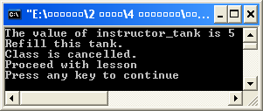

Пример 4.
/* пицца */
#define PI 3.14159
main()/* изучение вашей пиццы */
{
float area, circum, radius;
printf("Чемy равен радиус вашей пиццы?\n");
scanf("%f", &radius);
circum=2*PI*radius;
area = PI * radius * radius;
printf(" Основные параметры вашей пиццы следующие: \n");
printf(" длина окружности = %1.2f, площадь =%1.2f\n", circum, area);
}
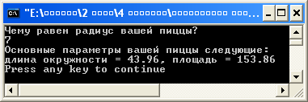

Пример 5.
/* X091.C */
#include "E:\LECTURE\AlgorithmProgramming\Tests\X09.h"
#include <stdio.h>
void main(void) /* Определение константы во внешнем файле x09.h */
{
float r;
double cir;
printf(" Чему равен радиус r ?\n");
scanf("%f",&r);
cir = 2*PI*r;
printf( Длина окружности с радиусом %1.2f = %1.3f\n",r,cir);
}
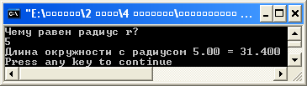

Пример 6.
#include "alias.h"
program begin
whole yours, mine then
spitout(" Введите, пожалуйста, целое число.\n") then
takein(" %d" , &yours) then
mine=yours times TWO then
spitout(" %d в два раза больше вашего числа!\n" , mine) then
end
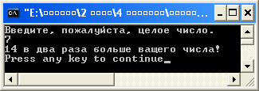

Пример 7.
#define TABLESIZE 30
float pascal pfcalculate(int iscore, int iweight)
{
}
float pascal pfscore_table[TABLESIZE];
main ()
{
int iscore 95, iweight = 10;
pfscore_table[0] = pfcalculate(iscore,iweight);
return (0);
}

Пример 8.
#define TABLESIZE 30
float cdecl cfcalculate(int iscore, int iweight)
{
}
float cdecl cfscore_table[TABLESIZE];
main ()
{
int iscore 95, iweight = 10;
cfscore_table[0] = cfcalculate(iscore,iweight);
return(0);
}

Пример 9.
main() /* определяет номер кода символа */
{
char ch;
printf("Введите, пожалуйста, символ \n");
scanf(" %c",&ch); /* ввод пользователем символа */
printf("Koд символа %с равен %d.\n", ch, ch);
}
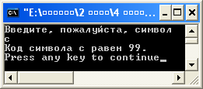

Пример 10.
/* X05.C */
#include <stdio.h>
void main(void) /* определение размера для данных */
{
int count;
printf("Данные типа int занимают %d байта.\n",sizeof(int));
printf("Данные типа char занимают %d байта.\n",sizeof(char));
printf("Данные типа long занимают %d байта.\n",sizeof(long));
printf("Данные типа short занимают %d байта.\n",sizeof(short));
printf("Данные типа unsigned занимают %d байта.\n",sizeof(unsigned));
printf("Данные типа double занимают %d байта.\n",sizeof(double));
printf("Данные типа float занимают %d байта.\n",sizeof(float));
}
